Küberit Wölbschienen 451

Küberit Profile Systems

Eigenschaften

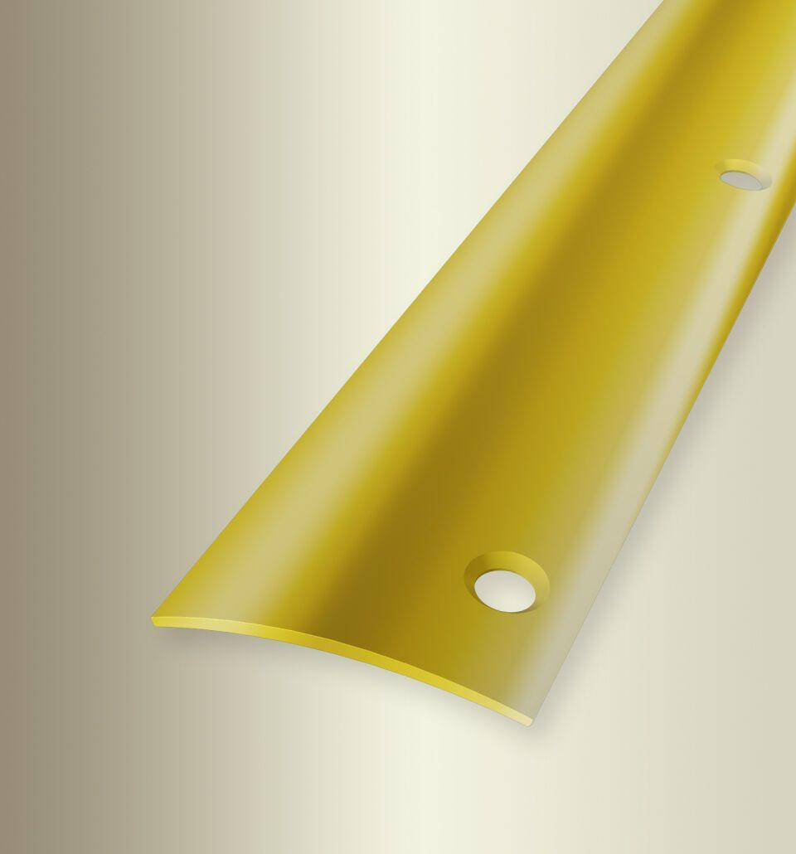

Farbton

messing, silber

Oberfläche

gebürstet, glanz, poliert

Profilart

Übergangsprofil

Werkstoff

Edelstahl, Messing

Breite (mm)

30,00

Dicke Bodenbelag (mm)

0,00 - 99,00

Höhe (mm)

3,00

Länge (mm)

900,00 - 5.000,00

Stärke (mm)

1,00

Befestigung

schrauben, selbstklebend

Brandverhalten

A1

Farbtonbezeichnung Hersteller

F8 glanz, F7 poliert, F8G matt gebürstet